

UNIONE ITALIANA SPORT PER TUTTI
Comitato regionale Emilia-Romagna
Stagione sportiva 2014-2015
COMUNICATO N 26
17 Maggio 2015 ore 15.00

NORD SPORT
Premiazioni in ceramica ed in metallo
Articoli Sportivi
Via Emilia Levante, 476
CASTELBOLOGNESE (RA)
Tel. e Fax 0546 54738

Ente di Promozione sportiva riconosciuto
dal CONI 24.6.1976 D.P.R. n.530 del 2.8.1974
Comitato Emilia-Romagna
Segreteria: Via Euterpe 3 47924
Rimini Tel. 0541 772917 ; claudia.petosillo@uisprimini.it
Presidenza:Via Testi, 2, 43126 Parma;
a.casella@uispparma
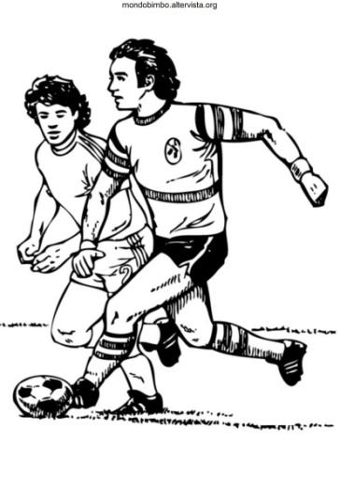

NOTIZIE UTILI

SEGRETERIA LEGA CALCIO REGIONALE “UISP COMITATO DI RIMINI”dalle 9.00 alle 13.00 Via EUTERPE 3 47924 TELEFONO 0541/772917
Oppure Claudia Petrosillo 3406298533 claudia.petrosillo@uisprimini.it

In caso di problematiche nel contattare la segreteria potete contattare il Sig. Palmiro Paiano al 3488602072 (solo per emergenze)

Per comunicare delle variazioni gare rispetto ai calendari da noi inviati, vi ricordiamo che è bene contattare, oltre alla società avversaria, anche i Comitati di appartenenza per evitare spiacevoli concomitanze di gare provinciali e gare regionali. Successivamente comunicare via mail alla segreteria regionale tale richiesta e attendere la conferma o meno da parte del regionale.

Segreteria Il Presidente
Lega Calcio Emilia Romagna Andrea Casella
